ESP Siesta Clock with Matrix Display
Τεχνική Αναφορά - Ελληνικά
2026 by HexOhm

1. Σύνοψη συστήματος
Το τελικό firmware είναι controller ESP8266 με WS2812 matrix 256 pixels, DS3231 RTC, SSD1306 OLED, direct NEC decoder, EEPROM, bounded WiFi/NTP sessions, holiday cache, weekend rules και νέο Animated color mode.

2. Αρχιτεκτονική και pins
Υποσύστημα | Ρόλος
ESP8266 | State machine, display, editor, networking, IR
DS3231 | Συνεχής πηγή ώρας
WS2812 32 x 8 | Κύρια ένδειξη
SSD1306 128 x 64 | Configuration/status UI
NEC IR | Χειρισμός
GPIO0 | WiFiManager setup στο boot
EEPROM 128 bytes | Persistent settings/cache
Σήμα | GPIO
WS2812 data | 13 / D7
IR receiver | 14 / D5
Config button | 0 / D3
SDA | 4 / D2
SCL | 5 / D1

3. Canonical schematic
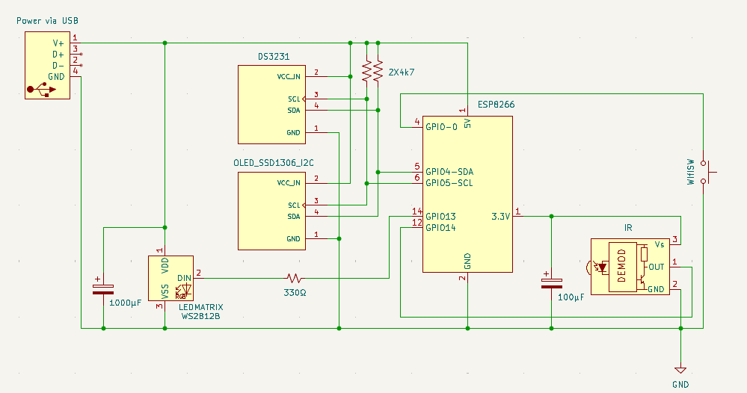

4. Display και φωτεινότητα
Η logical matrix είναι 32 x 8. Οι βασικές θέσεις ψηφίων είναι x=2, 8, 19, 25 και DIGIT_Y=1. Ο breathing separator χρησιμοποιεί τις στήλες 15 και 16. Η φωτεινότητα είναι 1-30 και το Night Mode παραμένει η τελική αρχή ελέγχου φωτεινότητας.

5. RTC, WiFi, holidays/weekends
Το DS3231 είναι η συνεχής πηγή ώρας. Το normal boot κάνει bounded προσπάθεια σύνδεσης με saved WiFi, NTP sync, προαιρετικό holiday refresh και μετά πλήρες WiFi shutdown. GPIO0 LOW στο boot ενεργοποιεί WiFiManager. Default AUTOSYNC: 24 ώρες.

6. Seasonal Siesta
Εποχή | Ημέρα | Νύχτα | Ημερολόγιο
Θερινή | 15:00-17:30 | 23:00-07:00 | 01/04-30/09
Χειμερινή | 15:30-17:30 | 22:00-07:30 | 01/10-31/03

7. Color modes
Τιμή | Mode | Λειτουργία
0 | MONO | Selected fixed color
1 | SOLID | Ένα daily generated color
2 | COLORFUL | Ξεχωριστά daily digit/accent colors
3 | FUNNY | Σταθερό per-pixel palette permutation
4 | DYNAMIC | Υπάρχουσα time-dependent δυναμική λειτουργία
5 | ANIMATED | Ομαλή per-pixel μετάβαση σε ανεξάρτητα μεταβαλλόμενους pseudo-random στόχους
Το Animated εμφανίζεται στο Multi Color αμέσως κάτω από το Funny και πριν από το Dynamic. Το Dynamic διατηρεί την προηγούμενη αριθμητική τιμή 4 ώστε οι ήδη αποθηκευμένες EEPROM επιλογές να παραμένουν συμβατές.
Το Animated ανανεώνεται περίπου στα 25 fps (40 ms) μόνο όταν ο editor είναι ανενεργός και έχει επιλεγεί Animated. Κάθε transition segment διαρκεί 1800 ms και χρησιμοποιεί smoothstep interpolation. Το επόμενο segment αρχίζει ακριβώς από το προηγούμενο target, άρα η κίνηση είναι συνεχής και δεν υπάρχει σύντομο επαναλαμβανόμενο loop.
Οι υπάρχουσες προτεραιότητες παραμένουν ίδιες: purple editor override, Siesta daytime orange και Night Mode προηγούνται των normal daytime color modes.

8. EEPROM
Διεύθυνση | Περιεχόμενο
0-3 | Night Mode
4 | Day brightness
5 | Legacy timezone
6-9 | Reserved legacy Siesta
10 | Mono color
11 | AUTOSYNC
12-14 | Unused
15-16 | Day color mode + magic
17-41 | Seasonal Siesta + magic
42-44 | 12/24, font, display magic
45-46 | Language + magic
47 | Country
48 | Holidays master
49-50 | Holiday override
51 | Holiday magic
52-55 | Cache metadata
56-101 | Holiday bitmap
102-104 | Extended timezone
105 | Rule mask
106 | Rule magic
107-127 | Unused

9. NEC remote και helper utility
Το τελικό firmware συνεχίζει να χρησιμοποιεί direct NEC decoder χωρίς IRremote. Το ξεχωριστό IR_Remote_Tester.ino χρησιμοποιεί προσωρινά Arduino-IRremote μόνο για διάγνωση διαφορετικών τηλεχειριστηρίων.

10. Dependencies
- ESP8266WiFi.h
- ESP8266HTTPClient.h
- WiFiClientSecureBearSSL.h
- TZ.h
- WiFiManager.h
- NTPClient.h
- WiFiUdp.h
- Adafruit_NeoPixel.h
- EEPROM.h
- U8g2lib.h
- RTClib.h

11. Ταυτότητα source
Ιδιότητα | Τιμή
Filename | Siesta_WiFi_Clock_HOLIDAYS_WEEKENDS_ANIMATED_FINAL.ino
Γραμμές | 8,210
Bytes | 182,412
SHA-256 | 8f3d867dc6df555c29daf55e5889b521067dd3d46866f3558864752d70b486a9

